**SÜLEYMAN DEMİREL ÜNİVERSİTESİ**

**Bitirme Proje Ödevi Raporu**

**Murat ÖZYILMAZ 2111012043**

**Danışman Hoca: Muhammed Maruf ÖZTÜRK**

İçindekiler

1. GİRİŞ 2

2. İndex.html: 4

3. SİPARİŞLER 5

a. Order.html: 5

4. ENVANTER 6

a. İnventorymanage.html: 6

b. AddProduct.html: 7

c. Variatons.html: 8

d. BestSelling.html: 8

e. UpdateHistory.html: 9

f. Category.html: 9

g. ProductList.html: 10

h. Pool.html: 11

5. RAPORLAR 12

a. SalesReport.html: 12

b. ProfitReport.html: 13

c. AllStores.html: 14

d. Health.html: 15

e. Buybox.html: 15

f. Payments.html: 16

g. Popular.html: 16

6. FEEDBACK 17

a. Setup.html: 17

b. Campaigns.html: 17

c. Eposta.html: 17

# GİRİŞ

Ülkemizde e-ticaret hacmi 2023 yılında bir önceki yıla göre %115,15 artarak 1,85 trilyon Türk lirasına ulaştı. (77,89 milyar dolar) İşlem sayısı ise bir önceki yıla göre %22,25 artarak 5,87 milyar adet olarak gerçekleşti.  
Ticaret Bakanlığınca 2024 yılında e-ticaret hacminin 3,4 trilyon Türk lirası ve işlem sayısının da 6,67 milyar adet olacağı öngörülüyor.

Bu projede başta Türkiye olmak üzere dünya üzerinde Amazon e-ticaret sitesinde geçimini dropshipping iş modeli ile sağlayan kullanıcılar için kolaylıklar sağlanacaktır. Dropshipping ürünlerini teker teker kontrol etmeleri ve takip etmeleri gerekirken bu proje sayesinde ürün takibinin yanı sıra sipariş yönetimi, envanter yönetimi, politika yönetimi, satış hacim performansları, ürünün dropshipping yapmak için uygun olup olmadığı otomatik olarak takip edilecektir. Tüm durumlar hakkında kullanıcıya bilgiler verilecektir. Tüm bunlar websitesi üzerinden kullanışlı bir şekilde yapılacaktır. Böylelikle dropshipping kullanan insan sayısını da arttırmaya yönelik bir proje de olmuş olacaktır.

Bitirme projesi vizeye kadar olan kısımda e-ticaret sitesi olan Amazon’da dropshipping yapan insanların ürün bulma konusunda filtrelemeler kullanarak kolaylık sağlanacağı web uygulaması projemin front-end kısmını bitirmiş bulunuyorum. Uygulama çalışma mantığında Amazon’da bulunan mağaza yazılıma eklenti yoluyla bağlanacak.

Bu projenin front-end kısmında HTML ve CSS kullanarak sitenin arayüzünü oluşturdum. Bunların tek tek açıklamalarını yapacağım.

# İndex.html:

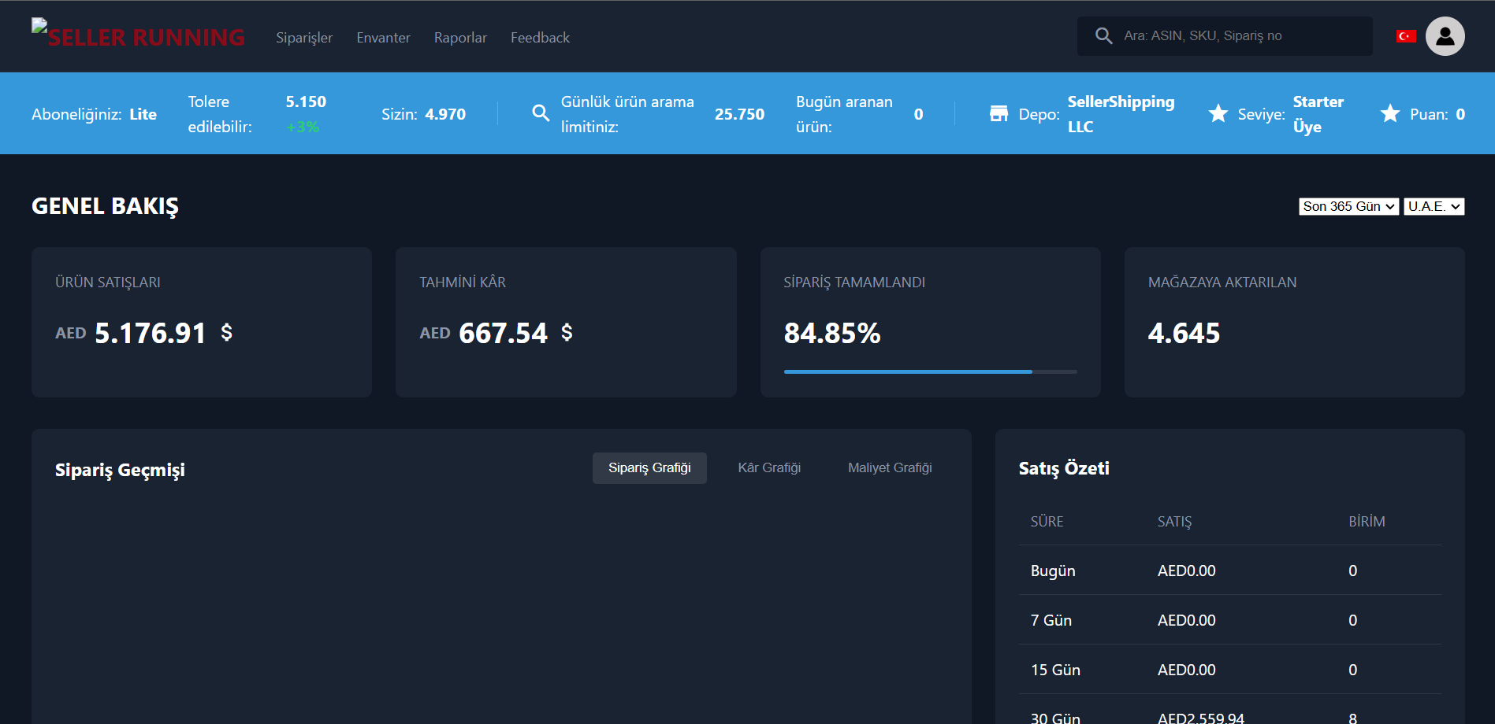

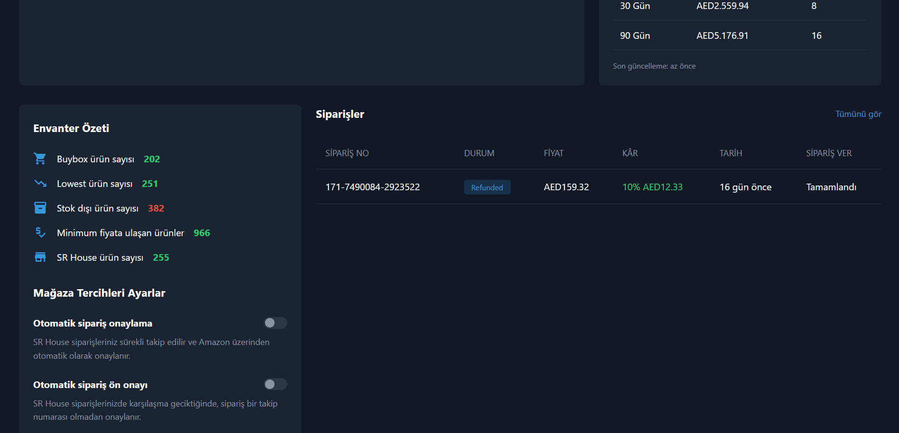

Burada mağazanın genel açıklamaları bulunuyor. O gün içerisinde taranan ürün sayıları, eğer satış gelmişse kaç tane satış geldiği, tamamlanan siparişler, işlem bekleyen siparişler, buybox ürün varsa sayısı, lowest ürün sayısı, satış özeti, gelen satışlarda en çok kullanılan kategoriler, en çok sipariş alan ürünler, sipariş geçmiş grafiği ve mağazanın hangi ülkede olduğu bilgileri yer alıyor.

# SİPARİŞLER

## Order.html:

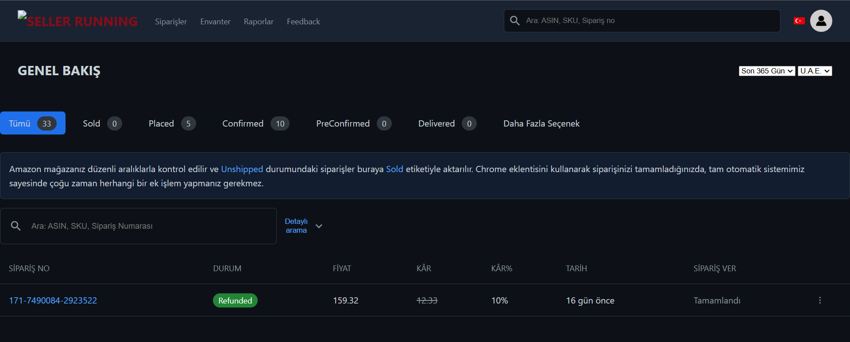

Bu sayfada siparişlerin detayı yer alıyor. Genel olarak siparişlerin durumunun ayrıntılı bilgileri bu sayfada bulunuyor.

*Sold:* Siparişi alınan ürünleri listeler.

*Placed:* Kargoya verilen ürünleri listeler.

*Confirmed:* Gönderim işlemi onaylanan ürünleri listeler.

*Preconfirmed:* Önceden onaylanmış ürünleri listeler.

*Delivered:* Teslim edilen siparişleri listeler.

Detaylı arama butonuna tıkladığımızda da:

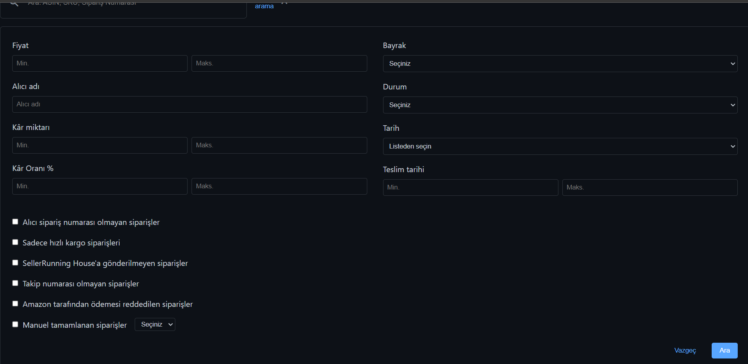

Filtrelemesi ile özelleştirerek sipariş listesini görüntüleyebiliriz. Burada bayrak seçeneği şu işe yarar; ürünlere index.html sayfasında bayrak koyarak onları özelleştirebiliyoruz. O ürünü diğerlerinden ayırarak. Diğer kısımlar açıkça belirtilmiştir.

# ENVANTER

## İnventorymanage.html:

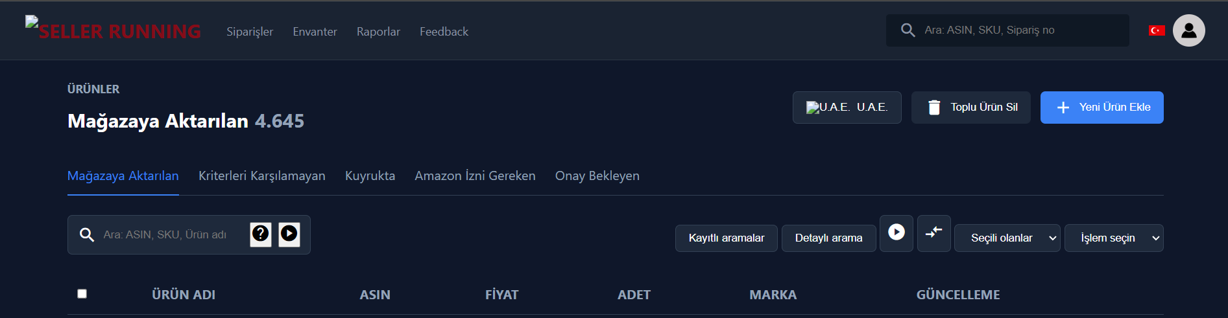

Bu sayfada tarama yapılan ürünler sonrası bu ürünlere ne olacağını belirttiğimiz sayfadır. İstersek mağazaya aktaracağımız, istersek sileceğimiz detaylı bir sayfadır. Burada ürünleri bizim yaptığımız yazılım otomatik olarak buraya listeleyecektir. Dropshipping’e uygun ürünleri *onay bekleyen* kategorisine kriterleri karşılamayan ve silinmesi gereken ürünleri *kriterleri karşılamayan* kategorisine atacaktır. Kriterleri karşılamayan kategorisinde sorunlar oluşmaması için sadece sil butonu olacaktır.

Onay bekleyen ürünleri istersek sil butonu istersek de mağazaya ekle butonu konulacaktır.

*Kuyrukta* kategorisi henüz işlem gerçekleşmemiş yani filtrelemeler yapılmamışsa bekleyen ürünlerin görüntüleneceği kategoridir.

*Amazon izni gereken* kategorisi de ürünleri Amazon’a eklerken satıcı panelinden onay vermemiz gereken ürünleri listeleyecektir.

Ve tabiki ürün arama yapacağımız bir search kısmı ve toplu işlem yapabileceğimiz kısımlar da sitemizde mevcuttur. Burada sürekli kullanacağımız bir filtre olacaksa bunları da isim vererek kayıt edebileceğiz.

Son olarak da listeleme kısmında ürün için:  
• ASIN numarası

• Ürün adı

• Fiyatı

• Adet sayısı

• Markası

• Güncelleme durumu

Bilgileri verilerek listeleme işlemi yapılacaktır.

## AddProduct.html:

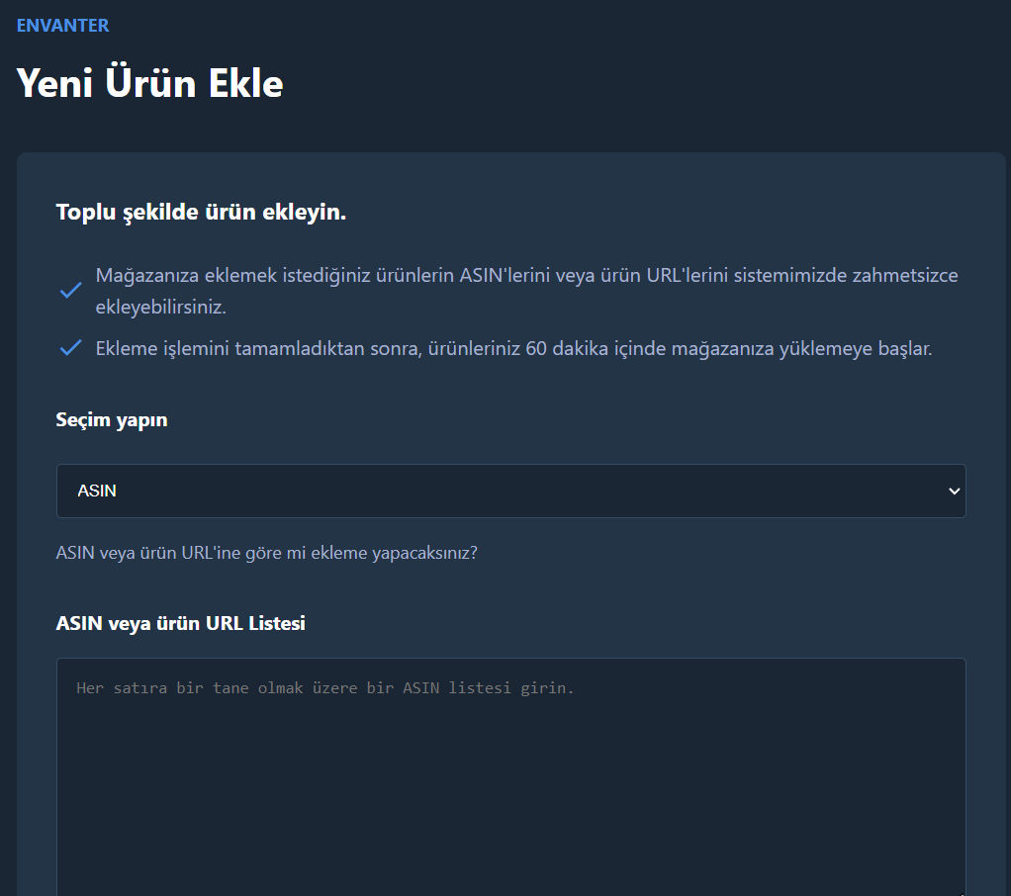

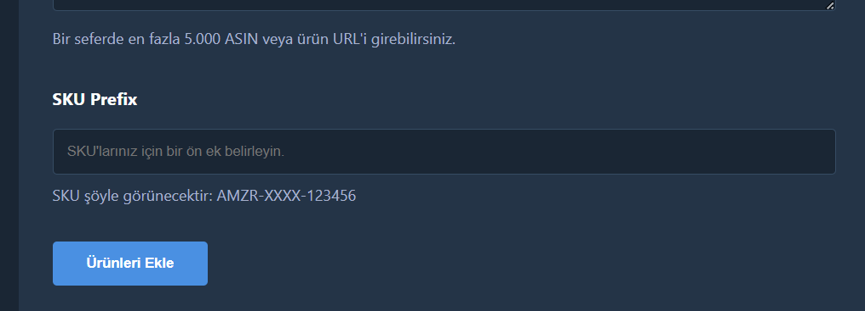

Bu sayfada eğer kendimiz bir mağazada bulunan ASIN’leri toplamışsak veya bireysel olarak ürün girmek istediğimizde bu kısıma ekleme yapacağımız ve daha önce o ürünü ekleyip eklemediğimize veya o mağazayı ekleyip eklemediğimizi unutmamak için SKU Prefix dediğimiz adlandırma vereceğiz.

Böylelikle karışıklık önlenmiş olacaktır. Ve bu ürünlerde inventorymanage.html sayfasına aktarılarak yine filtrelemelerden geçecektir.

Burada tarama yapılacak ASIN listesini 5000 ürün ile sınırlı koydum. Yine ASIN’ler birbirlerine karışmasın diye her satırda bir tane ASIN numarası girilmesi şartı konulmuştur.

Aksi takdirde bu işlemde sıkıntılar ortaya çıkabilir. Bunun önüne geçilmeye çalışıldı.

## Variatons.html:

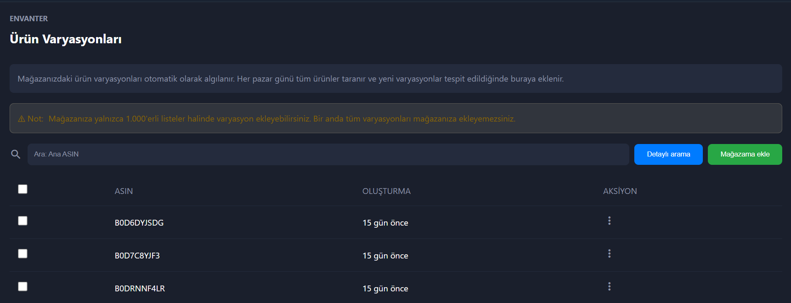

Bu sayfada eklenen ürünlerin varyasyonları listelenecektir. Örneğin, eklenen bir tişörtün farklı rengi, farklı bedeni mevcut mu? Gibi sorular.

Bu tip ürünlerde eğer farklı özellikler mevcut ise bu ürünleri varyasyon sayfasında görüntülenecek. Bu durum eğer ürün ile ilgili sorunlar çıktığında müşteri ile ilgili bir sorun (iade, bozuk, beğenilmeme) ortaya çıktığında durumu telafi etmede kullanılabilir. Veya stokta kalmamışsa farklı bir renk seçeneği müşteriye belirtilebilir gibi birçok senaryo daha…

## BestSelling.html:

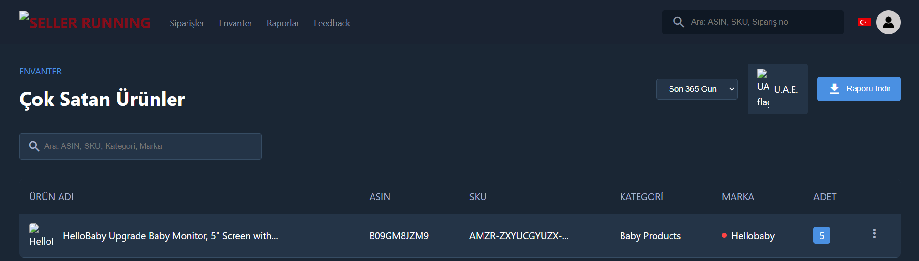

Bu sayfada index.html’de de bulunan en çok satan ürünleri listelenecektir. Bu durumun bize olan artısı o ürüne gelecek olan siparişlerde tedarik etme sorunu olup olmayacağına karşı tedbir almaktır. Bu tip ürünler genelde buybox’a sahip ürünlerdir. Eğer stok sorunu olan bir ürünse ona göre davranış sergilenecek.

Yani müşterinin de satıcının da mağdur duruma düşmemesi için gerekli tedbirler alınması için yapıldı. Ama en çok satış gelen ürünleri görmek kimi zaman insanlara motivasyon kaynağı da olabilir. ☺

Ürünün:

• ASIN numarası

• SKU kodu

• Kategorisi

• Marka

• Satıldığı adet bilgileri yer alacaktır.

## UpdateHistory.html:

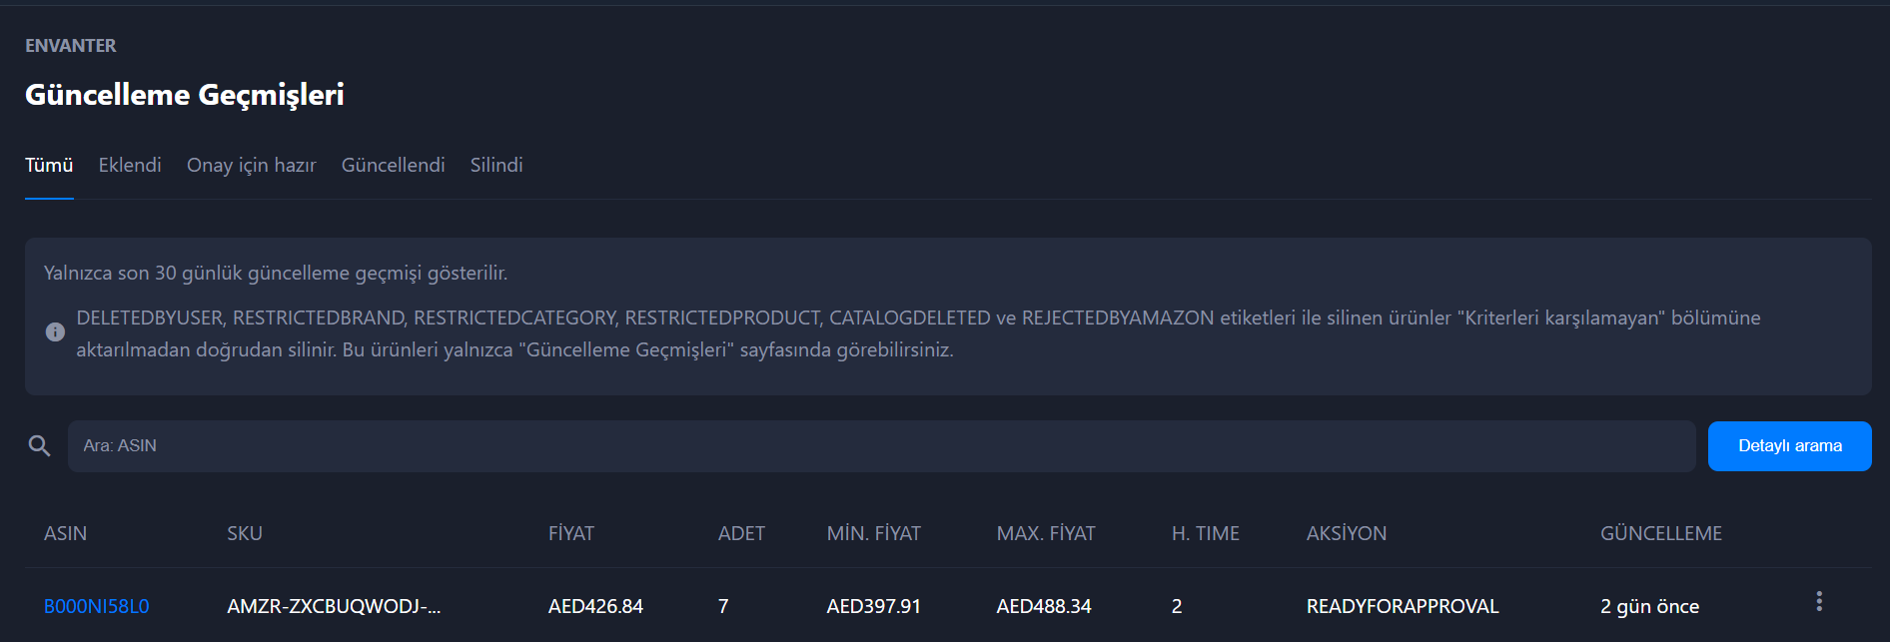

Bu sayfada ürün hakkında değişen bir durumun olup olmadığı satıcıya gösterilecektir. Ürünlerin stokta bitmesi, fiyatının değişmesi gibi durumlar değişkenlik gösterdiği için böyle bir durum ile satıcı tek tek uğraşmasın biz yapalım dedik ve zaten yazılımımızın en önemli gereksinimi de ürün takibiydi.

Eğer durumlarda değişiklik olmuşsa bunlardan satıcı da haberdar olmak isterse diye tüm bu yapılanları listeleyeceğimiz sayfayı da envanter kategorisine ekledik. Kategorilerde de belirtildiği gibi envanter yönetimi sayfasında (inventorymanage.html) yapılan değişiklikler de buraya aktarılıyor.

İstersek detaylı arama da yapabiliriz.

## Category.html:

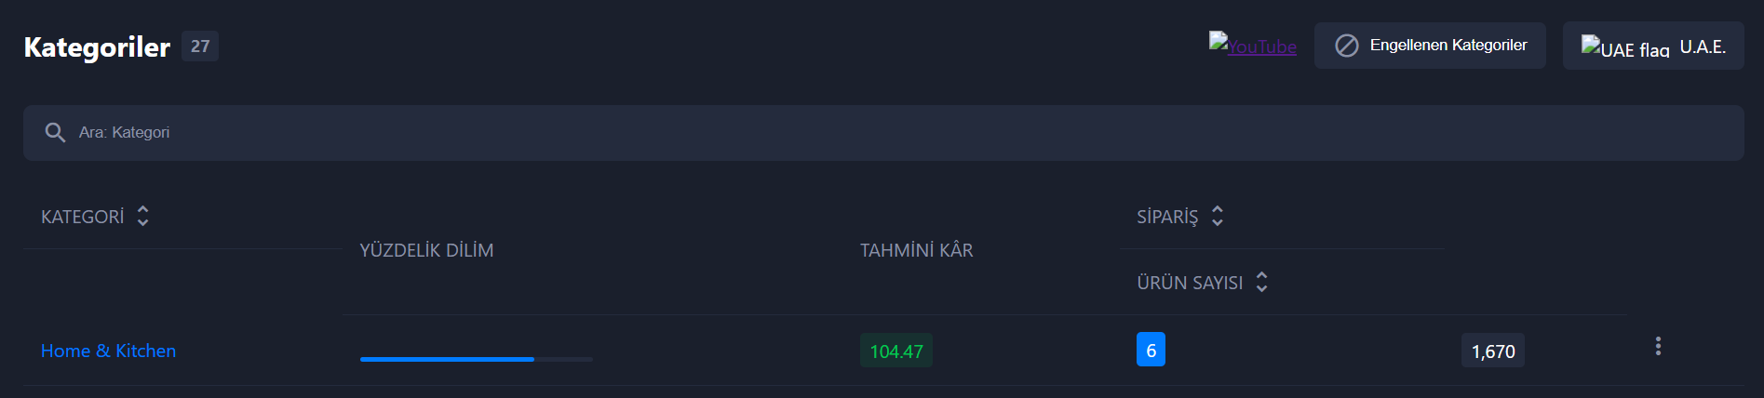

Bu sayfa mağazamız önemli olan bir sayfadır. Dropshipping satış modelinde herhangi bir kategoriye bağlı olmadan tüm ürünlerin satışı yapılabiliyor. Bir mağazanın en çok hangi kategoriden satış aldığı ve bu durumdan dolayı hangi kategoride daha çok tercih edildiği durumlarını bizlere veriyor.

Biz bu kategori bilgisine dayanarak hangi kategorilerde daha detaylı ürün taraması yaparak hangi kategori ürünlerini daha çok mağazamıza eklememiz gerektiğini öğreniyoruz.

Bu kategoriden ne kadar fiyatlık bir kâr yaptığımızı da ayrıca belirttik. ☺

## ProductList.html:

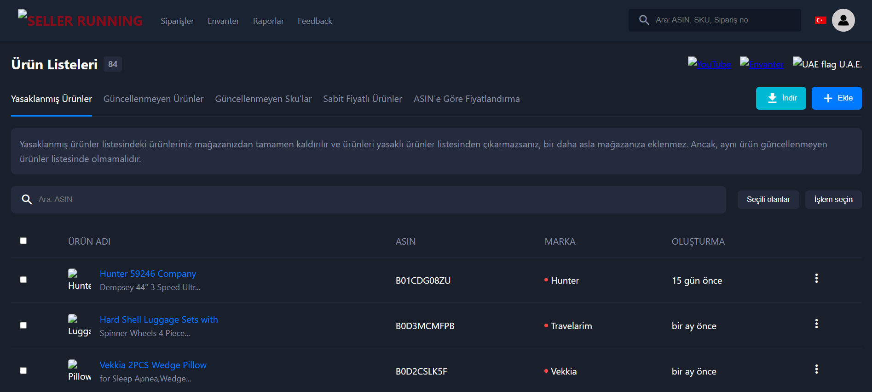

Bu sayfada ürünler için işlemler yapabilmemize olanak tanınıyor. Şunları içeriyor:

•Amazon’da dropshipping satış modelinde yasaklı olan ürünler (özellikle sadece 1 tane satıcı varsa tabi bu ihtimallerden birisi diğer bir ihtimalde politika ihlali yapan ürünler),

• Güncellenmeyen ürünler,

• Güncellenmeyen SKU’lar,

• Sabit fiyata sahip ürünler,

• ASIN’e göre fiyatlandırma yapılan ürünler gibi tüm ürünleri detaylı olarak inceleyebileceğimiz sayfadır.

Ayrıca bu ürünlere kendimiz manuel olarak ekleme yapabiliriz veya bu raporu indirebiliriz.

## Pool.html:

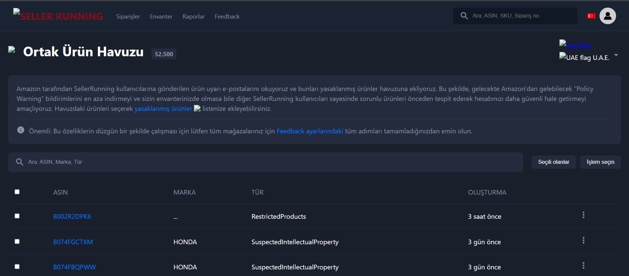

Bu sayfada mağazamız için önemli olan politika ihlaline sahip ürünler listesini bizlere veriyor.

Burada bizim yazılımımızı kullanan tüm kullanıcılardan bizimle paylaşmak istedikleri ürünleri biz de tüm kullanıcılar ile buradan paylaşıyoruz. Böylelikle mağaza sağlığımız riske girmemesi için çaba sarf etmiş oluyoruz.

Bu sayfadaki ürünler kesinlikle yasaklanmış ürünler listesine eklenmesi gereken ürünlerdir.

Sayfada:

• ASIN

• Marka

• Politika ihlal türü

• Oluşturulma zamanı bilgileri yer alıyor.

Ayrıca sayfa giriş kısmında bulunan ORTAK ÜRÜN HAVUZU yazan yerin yanında da toplam ürün sayısı belirtiliyor.

# RAPORLAR

## SalesReport.html:

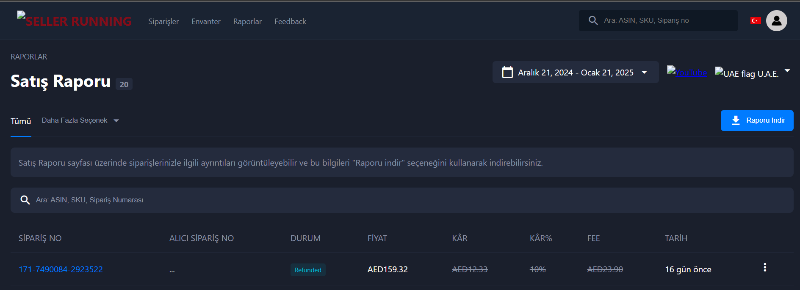

Bu sayfa yapılan tüm siparişlerin detaylarını görmeye yarayan bir sayfadır. Tarihe göre sıralama da mevcuttur.

Sipariş hakkındaki tüm detaylar:

• Siparişin durumu (gönderildi, kargoda, iptal edildi)

• Sağlanan kâr

• Fiyatı

• Alıcı sipariş numarası gibi durumları bizlere verir.

Biz bu raporu indirip detaylı inceleyebiliriz.

## ProfitReport.html:

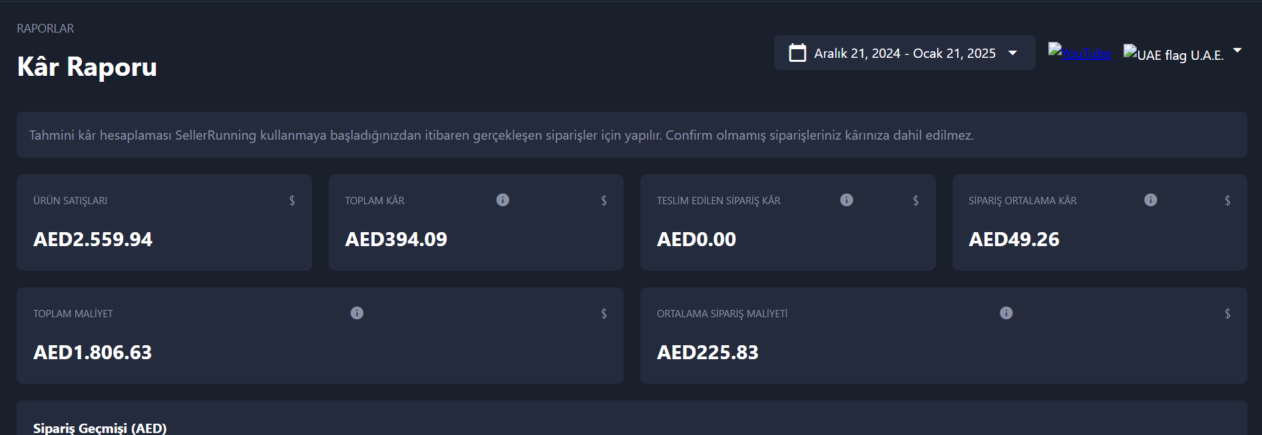

Bu sayfada bizlere belirli tarih aralığına bağlı olarak siparişlerde yapılan ortalama, toplam kâr marjlarını bizlere veriyor. Ayrıca maliyetleri de bu sayfada detaylı olarak mevcut. Onaylanmamış hiçbir sipariş bu listeye dahil değil. ☺

Toplam sipariş maliyetlerini de bizlere veriyor. Ne kadar para harcamışız ve ne kadar kâr yapmışız bu sayfada detaylı olarak görebiliriz.

Ayrıca tüm bu durumlar için sipariş grafiği de sitemizde hazır olarak bizlere veriliyor.

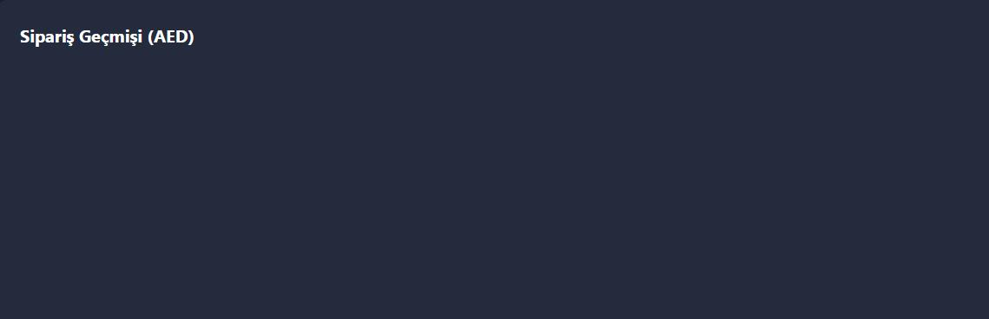

Henüz taslak oluşturulduğu için şu anda bir grafiğimiz yok ama satışlar geldikçe grafikler oluşacaktır.

## AllStores.html:

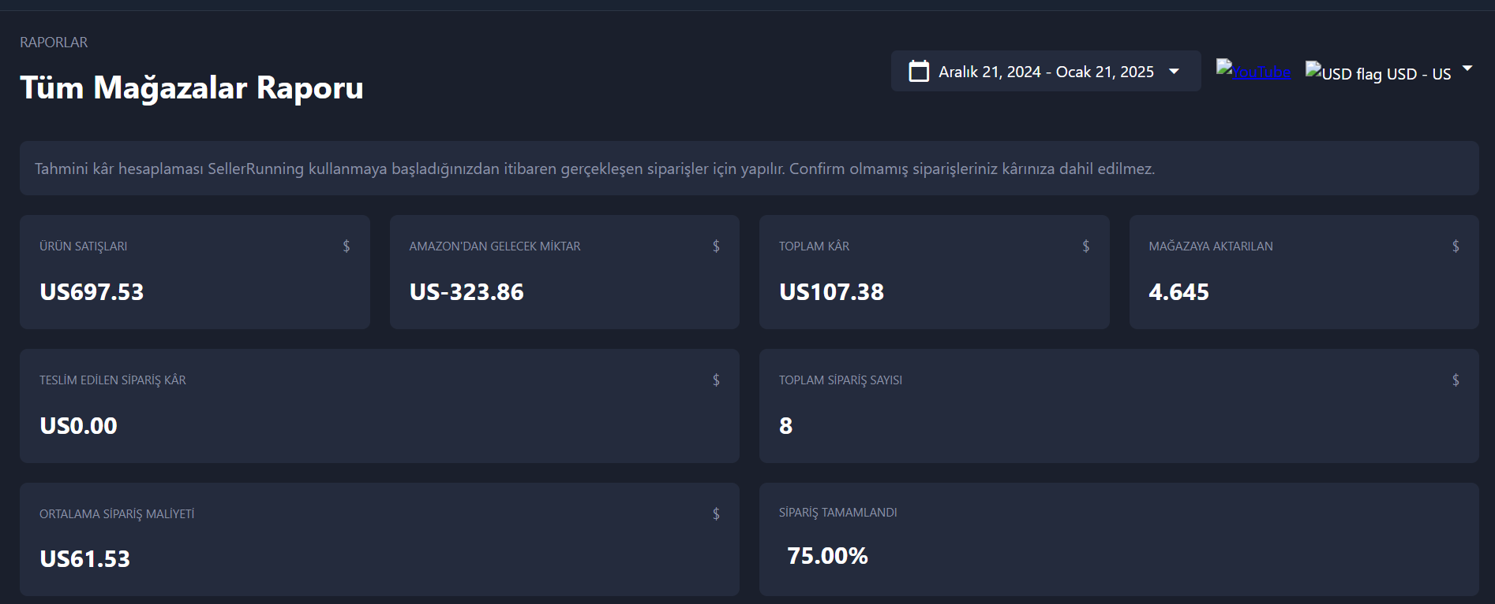

Bu sayfa bizlere toplam mağaza bilgilerimizi görüntülememizi sağlıyor.

• Ürün satışları (dolar bazında)

• Amazon’dan gelecek tutar (dolar bazında)

• Toplam kâr (dolar bazında)

• Mağazada mevcut ürün sayısı

• Teslim edilen ürünlerdeki kâr (dolar bazında)

• Toplam sipariş sayımız (son 30 gün dikkate alınıyor)

• Ortalama sipariş maliyetleri (dolar bazında)

• Tamamlanan sipariş yüzdesi

Ayrıca altta yine grafik olarak verilecektir.

## Health.html:

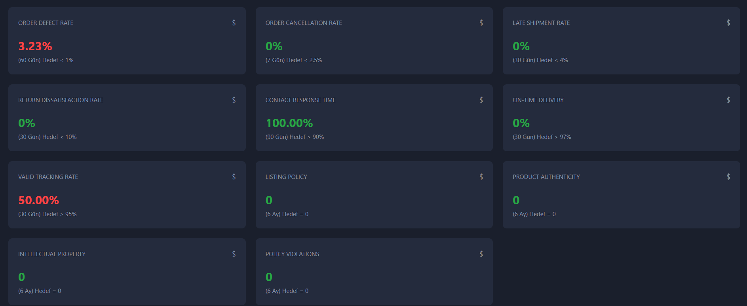

Bu sayfamızda hesap sağlık bilgileri bizlere gösteriliyor. Mağazamızın politikalara karşı tutumunu görebileceğiz.

Buradaki her kategori Amazon’da bulunan dropshipping ile ilgili dikkate alınan politikalardır.

• Ürünlerin zamanında gönderilmesi (Amazon tarihlere çok dikkat eder)

• Ürünlerin teslim edilmesi durumu

• Müşteri memnuyieti

Gibi konuları ele alır.

## Buybox.html:

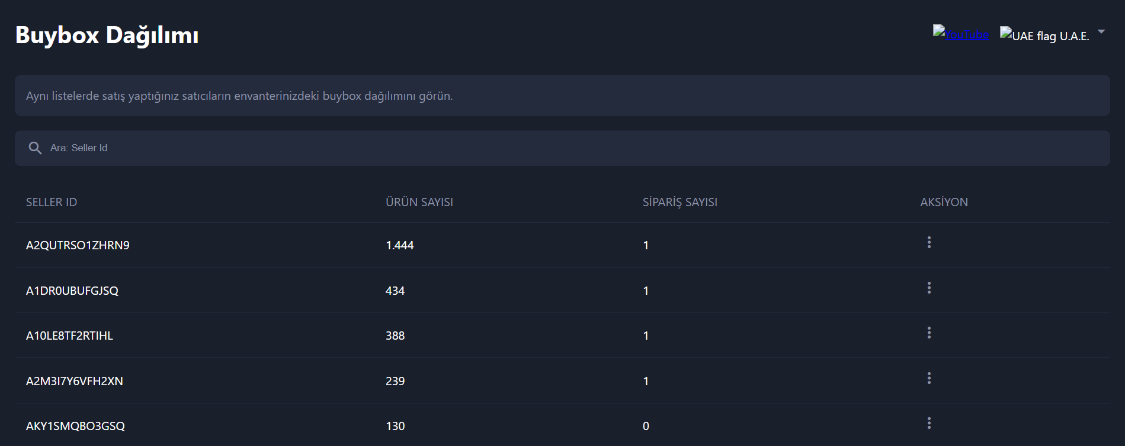

Buybox, bizim o üründeki öne çıkma durumumuzdur. Buybox’a sahipsek eğer o ürünün en iyi satıcısı olarak biz görünüyor oluruz. Siparişlerdeki en önemli durum buybox durumudur. Buybox ne kadar çoksa satış gelme oranı o kadar yüksektir. Bu sayfa da bizlere buybox ürünlerimizin hangi mağazalar ile rekabet içinde olduğunu bizlere gösterir. Seller ID dediği şey diğer mağazanın numarasıdır.

Satış almak için en çok dikkat edilen şey buybox olduğu için bu sayfayı özellikle oluşturdum. Dikkat edilirse çok güzel satışlar gelecektir.

## Payments.html:

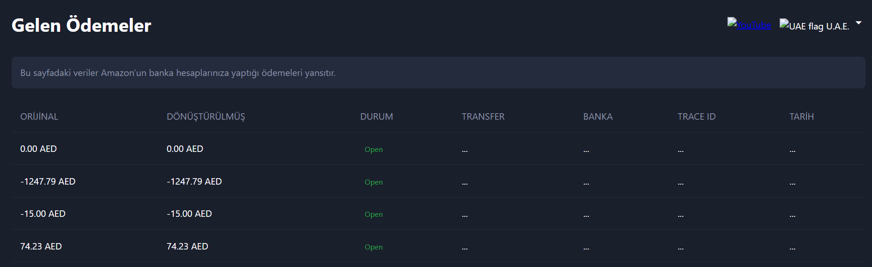

Bu sayfada Amazon’dan para çektiğimiz durumları not ettik. Ne kadar para aldığımızın faturasını görmemiz için oluşturulmuş bir sitedir.

Para çekme işlemlerini hangi tarihte hangi banka üzerinden yapıldığının not edilmesi için işimize yarayacaktır. Ayrıca para çekme işleminin durumu da belirtilecektir. Dropshipping iş modelinde para çekme talebinden sonra hemen banka hesabımıza istediğimiz miktar yatmıyor. Bu işlem birkaç gün sürebiliyor. Bu yüzden önemli bir sayfa olduğunu düşünüyorum.

## Popular.html:

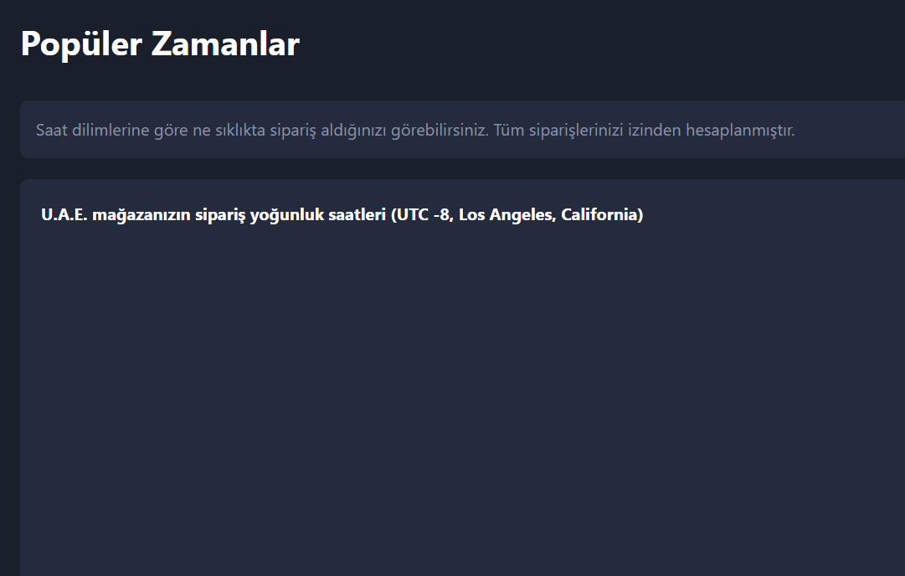

Bu sayfada siparişlerin hangi günlerde geldiği ve ne kadar geldiğini grafikleştirmek istedim. Hangi tarihte ne kadar sipariş geldiğini görmek ve yorumlamak için kullanılacaktır.

Grafik ile de görsel şölen eklemek istedim. ☺

# FEEDBACK

## Setup.html:

Bu sayfa bizlere eklentimizi nasıl Amazon mağazamıza ekleyebileceğimizi gösterecektir. Henüz eklenti oluşturmadığım için bu sayfayı hazırladım ama taslağı hazır:

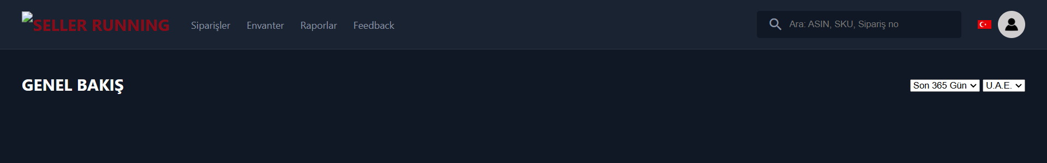

## Campaigns.html:

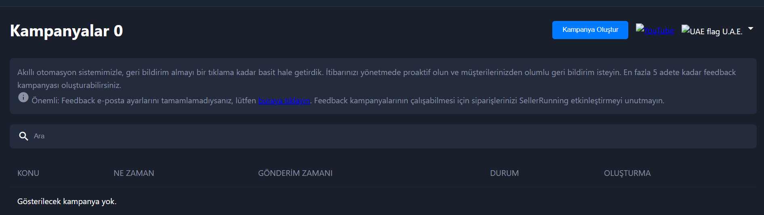

Bu sayfada kampanya düzenlemek istediğimizde kullanıcıların haberdar olmasını sağlamak için oluşturuldu. Kullanıcılar ile iletişim konusu aşırı değerli olduğu için bu sayfayı ekledim.

## Eposta.html:

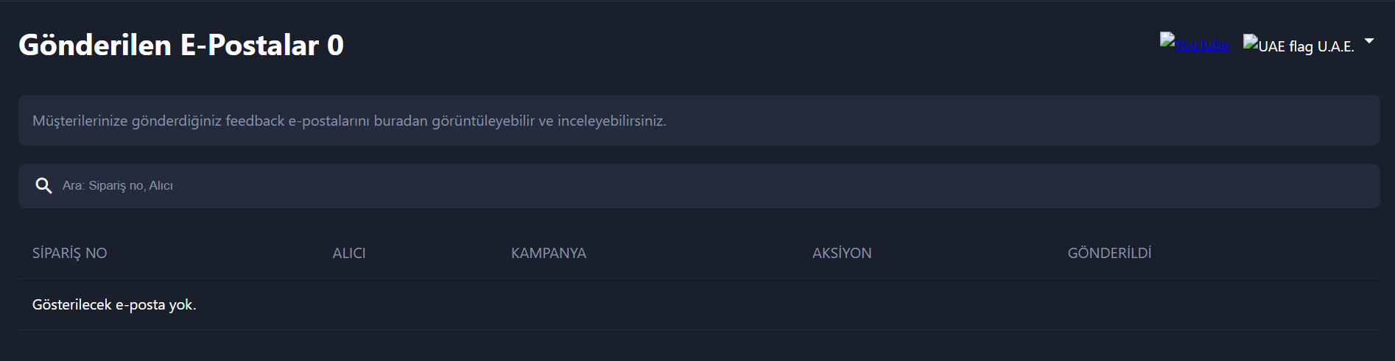

Ve son olarak bu sayfa da müşterilere ürünlerden veya başka bir sebepten dolayı e-posta gönderildiğinde durumu kontrol edebilmek için oluşturuldu. Bazı durumlarda müşteriye durumu belirtmek için mail atılması gerekebiliyor. Örneğin, siparişiniz adres bulunamadığı için iptal edildi, siparişiniz alıcı tarafından sipariş edildi, kargo kayboldu, takip bilgisi güncellendi…